附件

“佛山优品”产品认定申报指南

- 申报对象及条件
本项目申报主体必须满足以下基本申报条件：

（一）申报主体须在佛山市工商注册登记满一年及以上，依法纳税、诚信经营，近一年来未发生重大安全生产事故且未被列入“严重失信主体名单”。

（二）申报主体所申报的产品及生产技术须符合国家相关行业法律法规。国家规定实行许可证管理的产品（如3C认证、CMA认证等），申报主体应当依法取得相关资质许可。

（三）申报主体拥有自主商标或合法许可使用的商标，并具有稳定的生产能力，具备符合生产要求的场所、人员、设施设备；用于申报的产品须已批量生产，经检验合格，质量可靠，性能稳定；申报产品的执行标准已在“企业标准信息公共服务平台”（https://www.qybz.org.cn/）主动声明公开。

二、申报产品要求

每个申报主体最多可申报20个型号的产品。申报的产品可以是不同品类，但产品型号总数不超过20个。

三、申报材料及要求

（一）申报材料内容和说明

1.申报单位需提交的材料见表1。

表1 申报“佛山优品”的材料及说明
序号 | 提交材料 | 说明
基本项材料（申报单位必须提交的材料，不提交视为放弃申请）
1 | 申请表 | 见附件1，加盖公章并提供扫描件
2 | 申报产品信息汇总表 | 见附件2，加盖公章并提供扫描件
3 | 营业执照 | 提供扫描件
4 | 信用报告 | “信用中国”平台(https://www.creditchina.gov.cn/)下载《信用信息报告》
5 | 上一年度完税证明 | 提供扫描件
6 | 强制性认证或资质许可材料 | 提供相关的资质许可证明扫描件（此项材料仅许可证管理的产品需提交，如3C认证产品）。
7 | 产品型式检测报告 | 提交合法有效的型式检验报告，每个型号的申报产品各提供1份，此项材料统一压缩到一个压缩包内提交。
自选项材料（申报单位按自身实际情况提交）
8 | 产品质量保证能力佐证材料 | 申报单位按照企业实际情况，选择提供生产场所现场图片、主要生产设施设备清单、企业管理架构和管理人员清单、检测设备或仪器台账等能证明企业的产品质量保证能力的材料。此项材料统一压缩到一个压缩包内提交。
9 | 商标注册证书 | 提供扫描件
10 | 符合国家节能、环保、质量政策的材料 | 提供节能、环保、质量等方面的相关证照、报告等证明材料。
11 | 产品执行标准自我声明公开的截图 | 产品的执行标准在全国企业标准信息公共服务平台（https://www.qybz.org.cn/）自我声明公开，提供声明页面的网页截图，每个型号的申报产品各提供1份。
加分项材料（如有以下材料，可提交）
12 | 履行社会责任 | 提供申报单位积极履行社会责任方面的材料，如单位消费者权益保障方面的相关制度、社会回馈行为等。
13 | 产品技术先进 | 能反应产品先进技术水平的佐证材料，如提供具备资质的权威机构出具的产品标准先进性评价报告、发明专利证书、自主知识产权等相关佐证材料。
14 | 产品经济效益良好 | 单个申报产品在上一年度销售额 500 万元以上的，提供佐证该产品销售额明细的材料，内容至少包括销售对象、数量、单价、总额等。
15 | 企业所获荣誉 | 企业获得各级政府质量奖、“佛山标准”产品认证、行业细分龙头认定、“质量成熟度企业”评价、各级政府“专精特新”认定等荣誉的，提供对应的佐证材料，包括但不限于所授予的证书证明、官方公告、通知文件等。
- 电子档材料提交

申报单位整理好电子档材料后，通过电子邮件方式发送邮箱40015518@qq.com，电子邮件标题需按“佛山优品申报（单位全称+联系人+联系电话）”命名。

（三）纸质材料提交

电子档申报材料提交后3个自然日内，申报单位打印纸质申报材料加盖公章及骑缝章，提交至佛山市禅城区人民路76号，联系人：黄先生，联系电话：13560441420。

（四）申报材料要求。

1.申报主体提交的所有材料应真实、合法、有效，若发现申 报主体存在材料弄虚作假行为的，一律取消申报资格。
2.电子档文件需编辑为扫描件使用PDF格式。其中，图片、清单、台账等材料可使用文档格式，图片材料应是彩色清晰图片，并配有简要描述，粘贴在文档中。
3.纸质版材料可使用黑白打印，纸张规格为A4版幅，装订成册并盖公章和骑缝章。纸质版材料应该在提交电子档材料后3个自然日内递交到接收地点。
4.电子档材料应与纸质版材料内容一致，否则视为无效材料。
5.所有申报材料应齐整清晰，若出现数据不符、未装订成册、印章不清、复印件或打印图片模糊难以辨认等情况的，均视为无效材料。
四、申报时间及流程
1.符合申报条件的单位请于2023年11月13日（星期一）前完成申报，并按要求提交电子版及纸质版申报材料。
2.申报单位提交申报资料后，市商务局将组织对申报单位的资格、材料的真实性和完整性等进行评审。评审认定结果将在佛山市商务局官网、微信公众号等渠道予以公示。

五、其他事项说明
1.申报单位必须安排专人负责跟进本项目申报工作。
2.项目咨询联系电话：0757-83120084；联系人：黄先生。
3.项目咨询微信群二维码
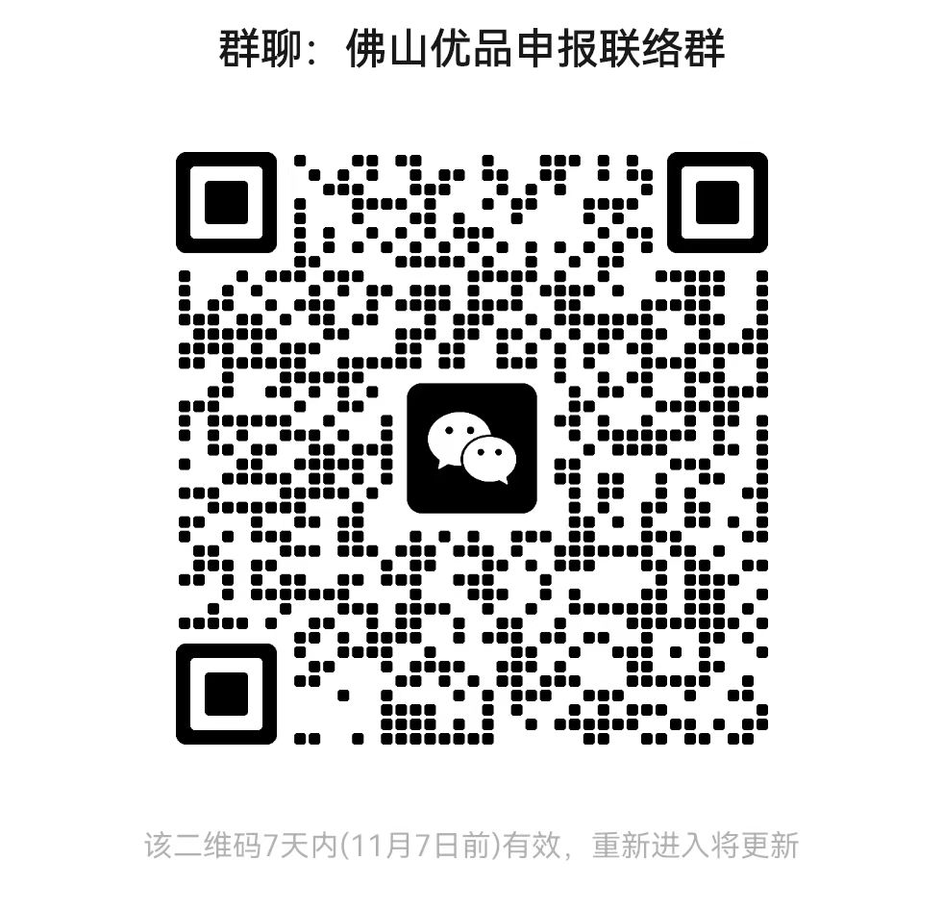

附件：1.“佛山优品”认定申请表
2.申报产品信息汇总表
附件１
“佛山优品”认定申请表
企业名称 |  | 统一社会信用代码
注册地址
法定代表人 |  | 联系电话
联系人 |  | 联系电话
企业基本情况 | (企业规模、主营业务、行业地位、技术优势、知名度、获得荣誉、履行社会责任等情况)
主要产品简介 | (产品销售情况、市场占有率、技术水平情况、获得荣誉、满意度等)
企业意见 | （公章 ）  年 月 日

附件2
申报产品信息汇总表
序号 | 产品名称 | 产品型号 | 执行标准 | 是否强制性认证产品
1
2
3
4
5
6
7
8
9
10
11
12
13
14
15
16
17
18
19
20

